Муниципальная дошкольная образовательная организация

«Детский сад №225»

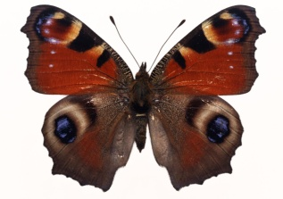

**Конспект открытого занятия в старшей логопедической группе для детей с ТНР**

**« В мире насекомых»**

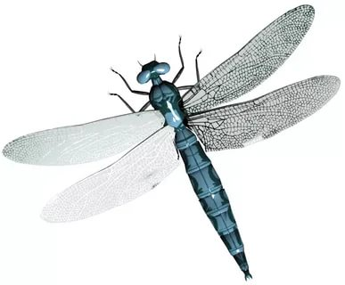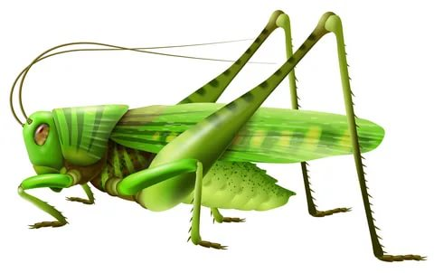 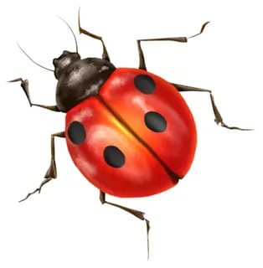

Разработала и провела

Учитель-логопед:

Разумова Е.Д.

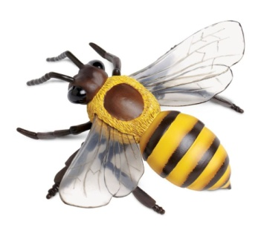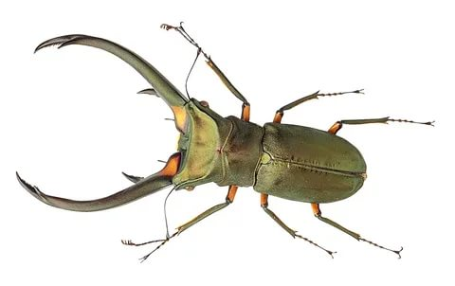

Ярославль, 2021г.

**Цель**: Совершенствование лексико-грамматического строя речи.

**Задачи:**

1. Совершенствоватьумение преобразовывать существительные единственного числа в множественное число.
2. Закреплять умение изменять имена существительные по падежам.
3. Закреплять употребление предлогов при составлении предложений.
4. Совершенствовать умение согласовывать существительные с числительными.
5. Активизировать и обогащать словарь детей по лексической теме “Насекомые”.
6. Закреплять умение отвечать на вопросы полным распространенным предложением.
7. Продолжать работу по развитию правильного физиологического дыхания.
8. Развивать общую и мелкую моторику.
9. Воспитывать у детей любовь и бережное отношение к красивым местам и их

обитателям.

1. Развивать зрительное и слуховое внимание, мышление, память на линейный ряд.

**1**.Организационный момент.

- Какое сейчас время года?

- Вспомните весенние месяцы.

- Какой месяц идет сейчас?

**2**. Дыхательная гимнастика.

Дуть в трубочку в контейнер с цветным песком, под которым картинка с насекомым.

- Ребята, кто с нами играл в прятки? («Насекомые»)

**3**. Введение в тему.

Сегодня мы с вами будем играть с нашими маленькими друзьями насекомыми.

Игра « Что изменилось?» (на слайде)

(Насекомые меняются места, добавляются, исчезают)

**4**. «Один – много».

Дети достают по одному насекомому из мешочка и «превращают» их в несколько.

**5**. Падежное управление «Волшебный кубик» (играют с названием насекомого, которое достали из мешочка).

-Любуюсь стрекозой.

-Боюсь муравья.

-Вижу паука.

И т.д.

**6**. Отгадывание загадок.

*В полосатом платьице*

*На лугу летает.*

*Мохнатыми лапками*

*Пыльцу собирает. (пчела)*

*Как только садится она на цветок,*

*Нектар собирает ее хоботок. (бабочка)*

*Зеленая пружинка*

*Живет в траве густой.*

*С травинки на травинку*

*Он скачет день-деньской. (кузнечик)*

*Я летаю, как хочу.*

*Боком, взад, вперед лечу.*

*Есть огромные глаза*

*Я летунья….(стрекоза)*

*Этот малыш сильнее слона*

*Веточки носит он без труда. (муравей)*

*Я по потолку ползу*

*Никогда не упаду.*

*Лапки чищу я всегда*

*Там присоски у меня. (муха)*

*Не жужжу, когда лежу,*

*Не жужжу, когда хожу.*

*Если в воздухе кружусь,*

*Тут уж, вдоволь нажужжусь! (Жук)*

*На стене в углу мохнач,*

*Он охотник, он и ткач. (паук)*

*Он пищит, когда летит!*

*А укус его зудит.*

*С хоботком, хотя не слон.*

*Кто, скажи, дружочек, он? (комар)*

Дети берут картинку – отгадку на мольберте.

**7**. Определение количества слогов в слове.

(Используют названия насекомых из загадки.)

- На полянке три ромашки. На белую надо посадить насекомых в названии которых 1 слог, на розовую ромашку – в названии которых два слога, а на голубую – три слога.

**8**. Пальчиковая гимнастика с мячиком Су-Джок.

На полянке я сижу, *Катают мячик между ладонями вверх-вниз*

Во все стороны гляжу.

Сколько насекомых здесь! *Катают мячик между ладонями по кругу*

Всех пожалуй и не счесть.

Вот пчела, а вот оса, *На каждое название насекомого надевают*

Это бабочка – краса. *колечко на палец*

Муравей и стрекоза,

Попрыгунья, егоза.

Все спешат, все трудятся, *Катают мячик между ладонями вверх-вниз*

А она красуется!

**9**.Работа с предлогами.

У детей на столе конвертик с картинкой на липучке и схемой предлога. На сюжетную картинку надо разместить насекомое в соответствии с предлогом. Составить предложение.

**10**. Зрительная гимнастика (слайд)

**11**. Игра « 4 лишний» (слайд)

Жук - паук – муравей - кузнечик (паук)

Пчела – муха – муравей – стрекоза (муравей)

Муравей – бабочка – кузнечик – гусеница (бабочка)

**12**. Соглосование существительного с числительным. Игра «Сосчитай-ка»

У детей конвертик с насекомым и цифрой. (У меня три жука. У меня пять стрекоз…….)

**13**. Игра с фонариком.

Дети светят на картинку фонариком и определяют, какое насекомое спряталось в траве. (В траве спрятался муравей. В траве сидит паук……)

**14**. Штриховка.

-Ваня штрихует насекомое в верхнем правом углу.

- Маша штрихует насекомое в нижнем левом углу.

И т.д.

**15**. Итог занятия.